Patricia et Fabrice sont heureux de vous accueillir au Muscat.
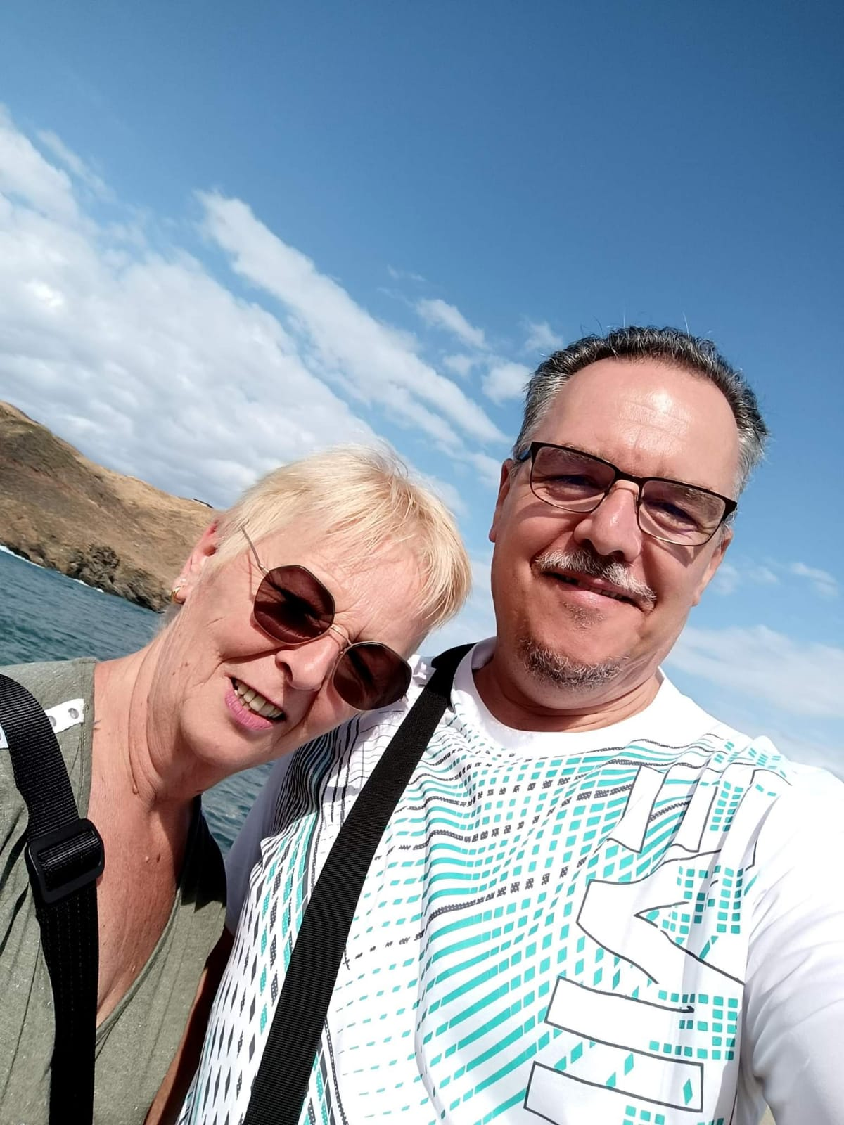

En cas de besoin vous pouvez nous joindre au : 07.67.12.11.19 (Fabrice)
: 07.87.85.01.25 (Patricia)
- Mail : ffroehlicher67@gmail.com ou patriciakrafft1@gmail.com

Camping du Ried : 1 rue du camping 67860 Boofzheim
- Idéalement située au cœur de l’Alsace à Boofzheim, le camping Le Ried : superficie de 13ha dans un cadre verdoyant à 2km du Rhin il propose des services en toute tranquillité.
L’alsace jouit de ressource qui sauront vous séduire.
- Grâce à ses parcs animaliers, ses musées éducatifs et les nombreux loisirs, l’Alsace se prête parfaitement aux vacances en famille.

- SPORTS, LOISIRS, CULTURE
- Terrain de volley, terrain multi-sport, terrain de pétanques, tennis de table,billard, baby-foot,

- POUR LES ENFANTS / ADOS
- Club enfants
- Club ados
- ANIMATIONS POUR TOUS
- Réveil musculaire, balade pédestre ou footing
- Tournois sportifs et ludiques
- Jeux piscine
- Soirées à thème

- Piscine intérieur et extérieur + bassin pour enfants (piscine chauffée)

- Etang en partie baignade et partie pêche

- Bar – Restaurant – plats à emporter - Dépôt de pain

Numéro de téléphone utiles

- Numéro d’urgence : attention avec le 112, étant proche de l’Allemagne vous risquez de tomber sur les urgences allemandes. Privilégier le 15

- Médecin généraliste à proximité : Docteur Wilmouth 03.88.74.61.04
39 rue de Benfeld à Boofzheim.

- Dentiste : Delphine Goerger 03.88.74.60.65
6A rue du fossé des Pierres à Rhinau

- Pharmacie : Gaertner 03.88.74.60.08
- Rte de Rhinau à Boofzheim

- Hospital le plus proche
Centre hospitalier de Sélestat GHSO 03.88.57.55.55
22 Avenue Louis Pasteur Sélestat

Restaurant dans la région

Restaurant au Zoll à 9 km
(Présentez-vous au restaurant au nom du mobil-home le Muscat)
Cuisine raffinée
1 route du Rhin 67230 Benfeld
Lundi : 12h - 14h
Mardi : 12h - 14h
Mercredi : Fermé
Jeudi : 12h - 14h
Vendredi : 12h - 14h / 19h - 21h
Samedi: 12h - 14h / 19h - 21h
Dimanche: 12h - 14h / 19h - 21h
Tél : 03 88 08 48 74

Restaurant chez Nino 1,5 km
Pizzeria
Rue de la Caserne, 67860 Rhinau
mercredi | 11:30–13:45, 18:30–20:30
jeudi | 11:30–13:45, 18:30–20:30
vendredi | 11:30–13:45, 18:30–21:00
samedi | 18:30–21:00
dimanche | 12:00–13:30, 18:30–20:30
lundi | Fermé
mardi | 11:30–13:45

Restaurant au bord du Rhin 2,5 km
Cuisine traditionnelle, spécialités de poissons d'eau douce.
10 Rue du Rhin, 67860 Rhinau
mercredi |  | 12:00–13:45, 18:00–20:45
jeudi |  | 12:00–13:45, 18:00–20:45
vendredi |  | 12:00–13:45, 18:00–20:45
samedi |  | 12:00–13:45, 18:00–20:45
dimanche |  | 12:00–13:45, 18:00–20:45
lundi |  | Fermé
mardi |  | Fermé

Restaurant Mamema 5,3 km
Cuisine traditionnelle
12 Rue de Strasbourg, 67230 Obenheim
mercredi | 19:00–21:00
jeudi | 12:00–13:15, 19:00–21:00
vendredi | 12:00–13:15, 19:00–21:00
samedi | 19:00–21:00
dimanche | 12:00–13:15, 18:30–21:00
lundi | Fermé
mardi | Fermé

Auberge b’m hans 5 km
Spécialité tarte flambée
19 B Rue de Colmar, 67230 Obenheim
mercredi | 11:00–14:30
jeudi | Fermé
vendredi | 11:00–14:30, 18:30–22:00
samedi | 11:00–14:30, 18:30–22:00
dimanche | 11:00–14:30
lundi | 11:00–14:30, 18:30–21:00
mardi | 11:00–14:30, 18:30–21:00

Elsässer hof 6 km
Cuisine traditionnelle
Rathausstraße 19, 77966 Kappel-Grafenhausen, Allemagne
mercredi | 11:30–13:30, 17:00–20:30
jeudi | 11:30–13:30, 17:00–20:30
vendredi | 11:30–13:30, 17:00–20:30
samedi | 11:30–20:30
dimanche | 11:30–20:30
lundi | 11:30–13:30, 17:00–20:30
mardi | 11:30–13:30, 17:00–20:30

Magasins à proximité

Supermarché Super U :
À la sortie du camping à droite
Lundi | 08:00 - 19:30
Mardi | 08:00 - 19:30
Mercredi | 08:00 - 19:30
Jeudi | 08:00 - 19:30
Vendredi | 08:00 - 19:30
Samedi | 08:00 - 19:30
Dimanche | Fermé

Boulangerie Pâtisserie Thurnherr 1,5 km
4 Pl. de la Mairie, 67860 Boofzheim
mercredi | 05:30–18:30
jeudi | 05:30–18:30
vendredi | 05:30–18:30
samedi | 06:00–12:30
dimanche | 07:00–12:00
lundi | 05:30–18:30
mardi | 05:30–18:30

Boulangerie Helfter 1,5 km
17 Rue de L Hôtel de ville, 67860 Rhinau
mercredi | 05:00–12:30, 15:30–18:30
jeudi | 05:00–12:30, 15:30–18:30
vendredi | 05:00–12:30, 15:30–18:30
samedi | 05:00–12:30
dimanche | Fermé
lundi | 05:00–12:30
mardi | 05:00–12:30, 15:30–18:30

Sortie en Alsace

- A 36 km, Strasbourg capitale de l’Europe avec sa cathédrale (construction 1176 – 1439)
Hauteur : 142 mètres édifice Roman.
- Son quartier la petite France très pittoresque avec ses canaux et ses maisons à colombages dont la maison des tanneurs construite en 1572.

- Le pont Vauban avec son barrage aussi appelé grande écluse de fortification : longueur 120 mètres. (Construction 1681 – 1688)

- Profité de l’Ill rivière qui traverse Strasbourg, affluent du Rhin qui s’étend sur 216km
Possibilité de balade en bateau avec Batorama.

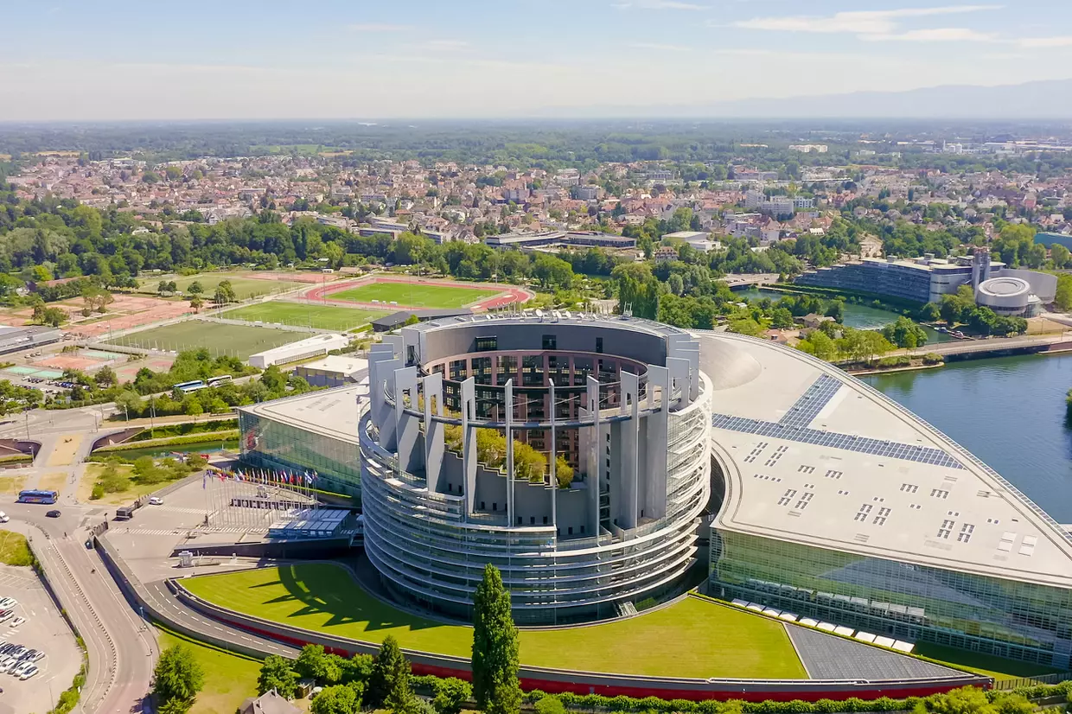
- Le parlement Européen (visitable)
- Et bien d’autres choses à découvrir.

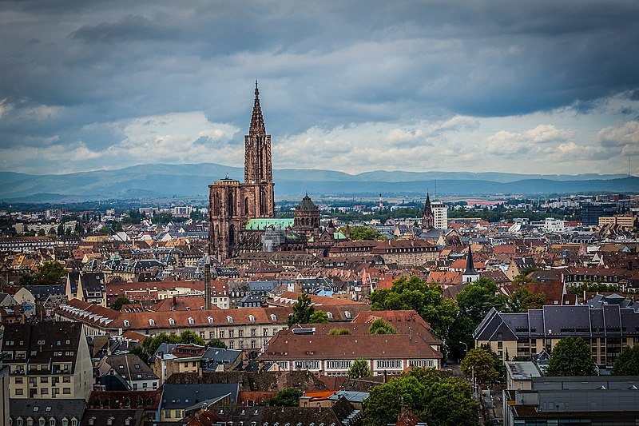
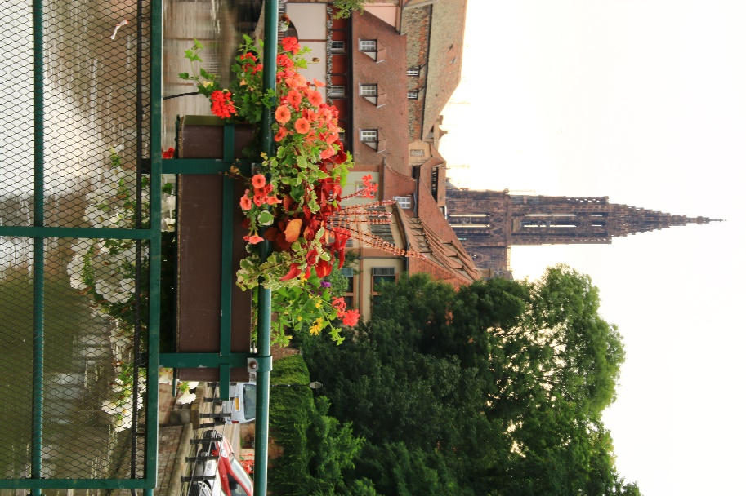
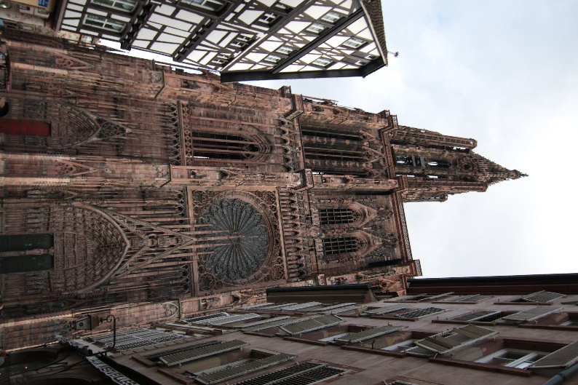

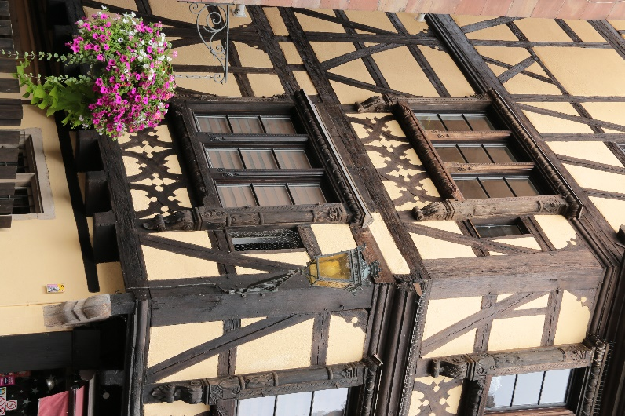
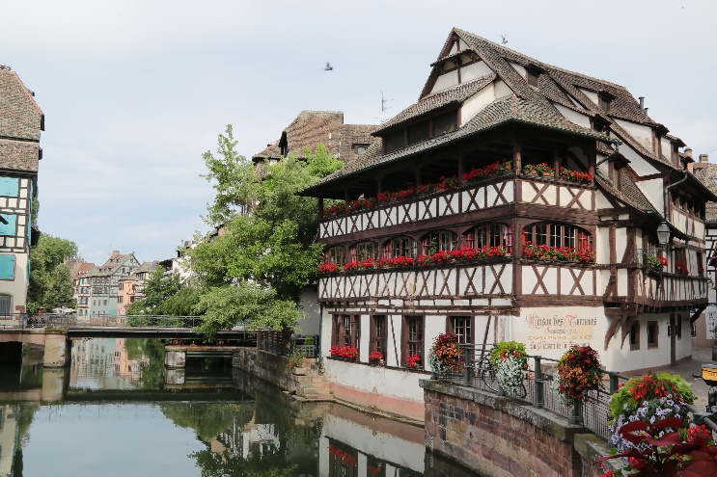
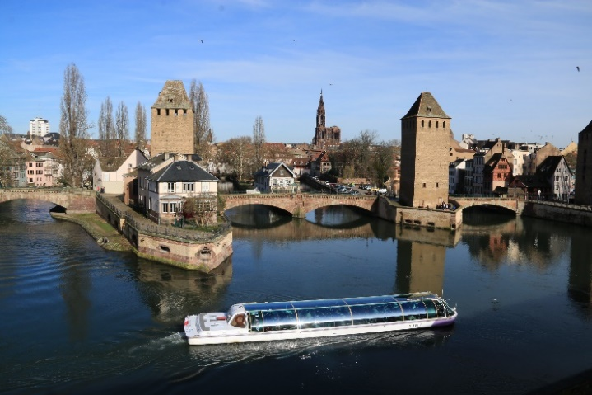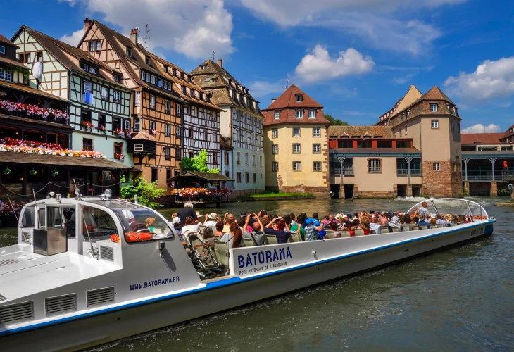

- La route des vins d’Alsace qui démarre à Marlenheim dans le Bas-Rhin et se termine 130 km plus loin à Thann dans le Haut-Rhin.
Les villages à découvrir : Barr, Obernai, Rosheim, Boersch, Dambach la ville, Sélestat, Mittelbergheim, Ribeauvillé, Riquewihr, Kaysersberg, Colmar, Eguisheim et bien d’autres.

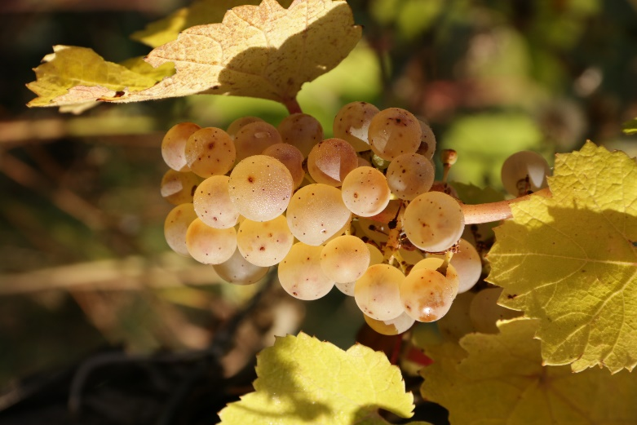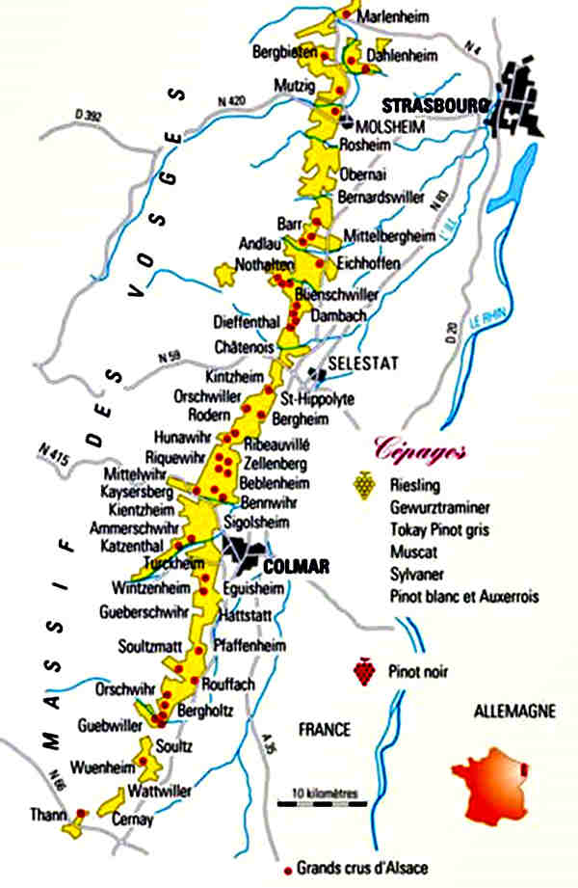

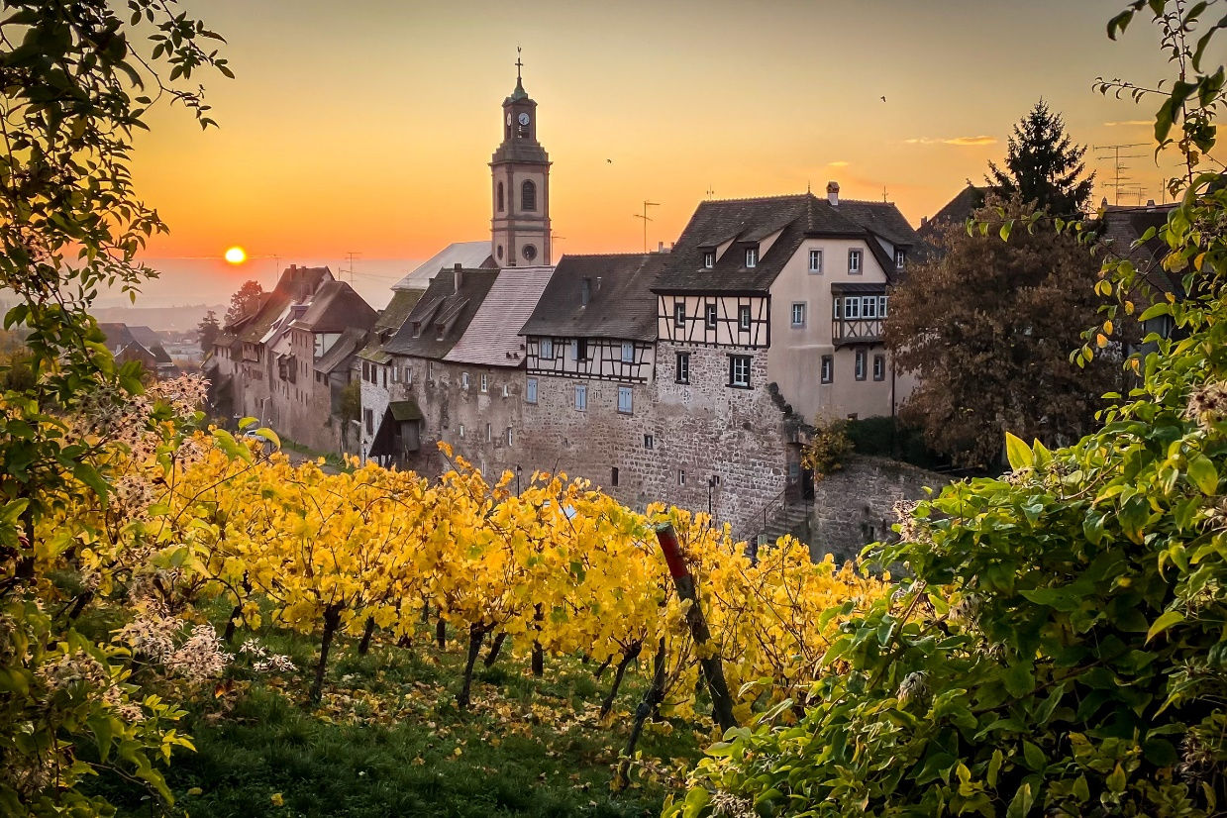

Et dans le prolongement de la route des vins d’Alsace vous trouverez la route des crêtes qui vous emmènera au sommet du Markstein et du grand ballon.

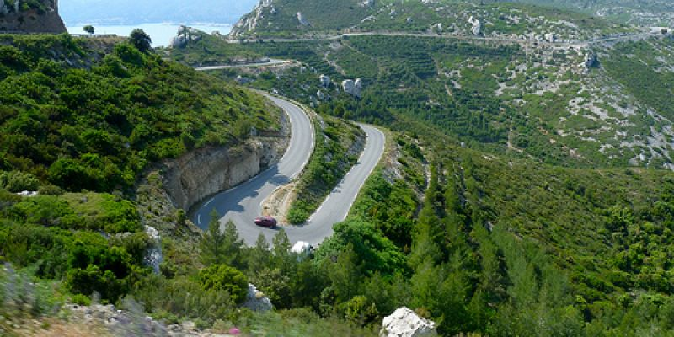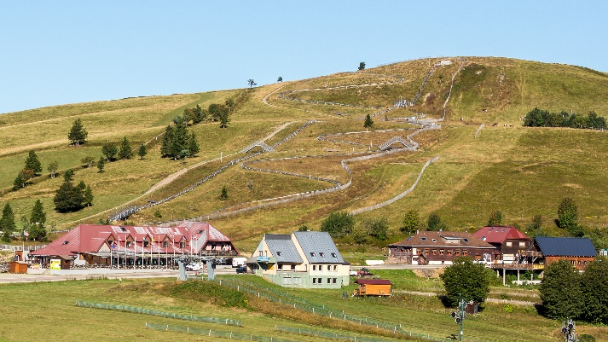

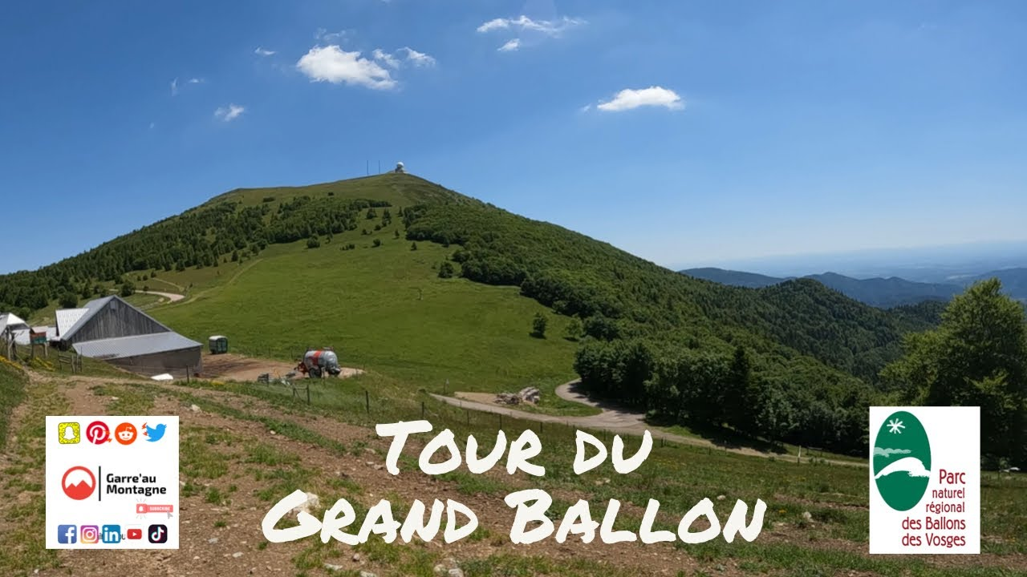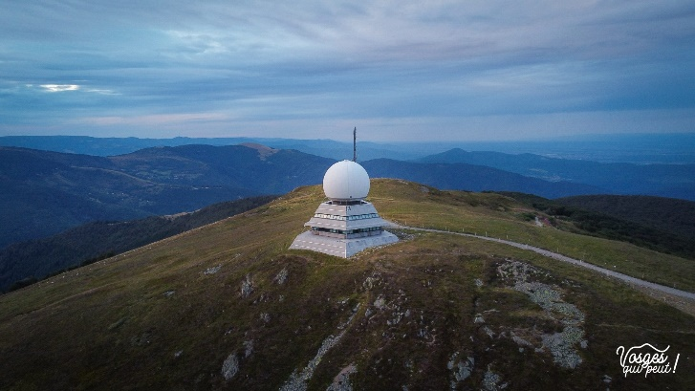

- A 40 km, le Château du Haut Koenigsbourg qui culmine à 757 mètres d’altitude et surplombe la plaine d’alsace, château du XII siècle.
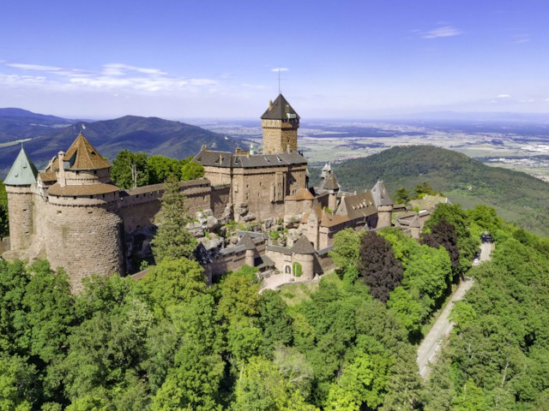

- A proximité du château vous pourrez visiter la volerie des aigles, la montagne des singes et le jardin des papillons à Hunawihr.
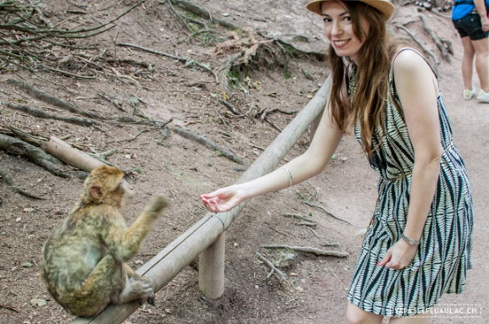

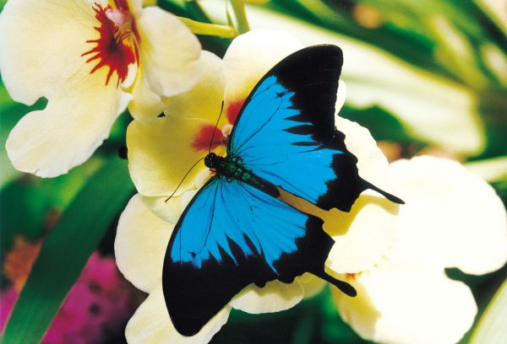

- Le mont saint Odile, mont vosgien qui culmine à 767 mètres d’altitude et est surmonté par l’abbaye de Hohenbourg couvant qui surplombe la plaine d’alsace, fondé par saint Odile, patronne de l’alsace. Haut lieu spirituel de l’alsace.

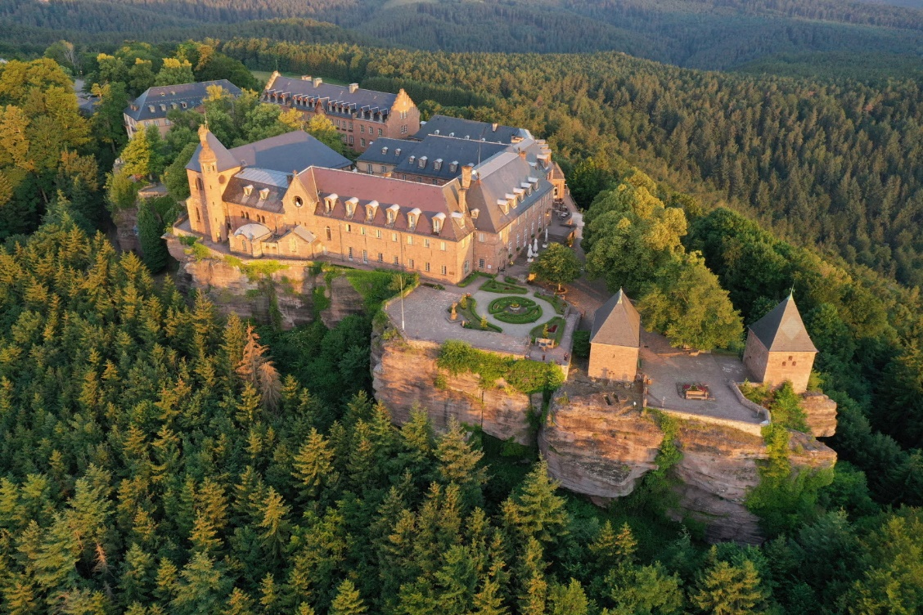
- A 80 km, la ville de Mulhouse avec la cité du train sur 60000m2 et son musée de l’automobile réunissant plus de 450 véhicules, collection Schlumpf sur 25000m2. Et son parc zoologique et botanique sur 25 hectares.

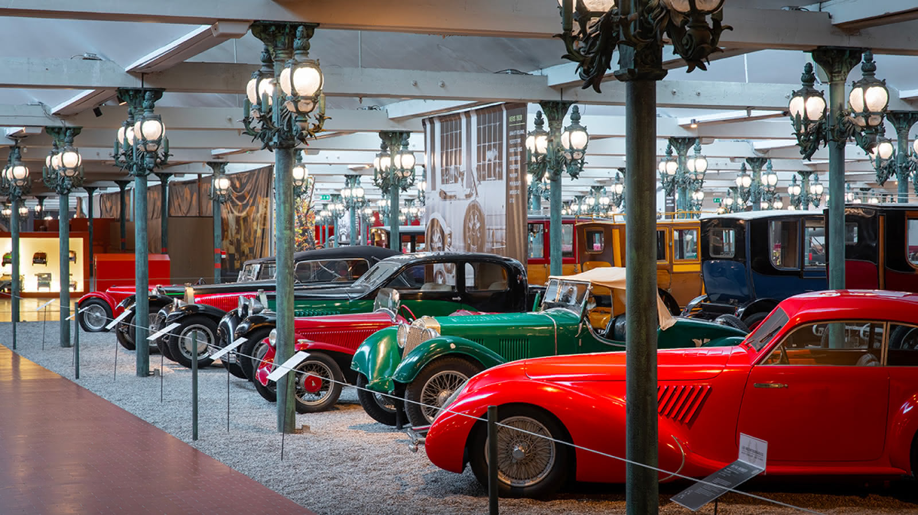

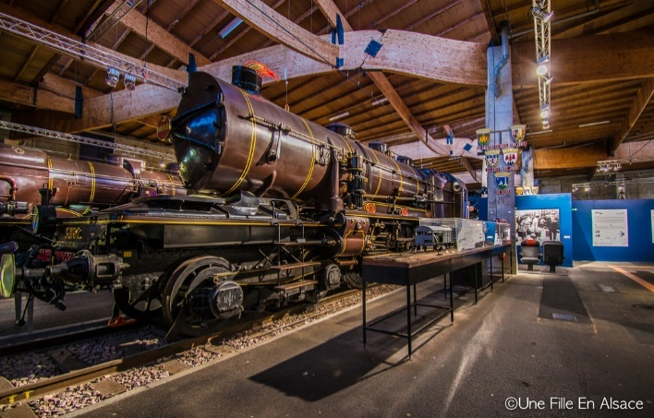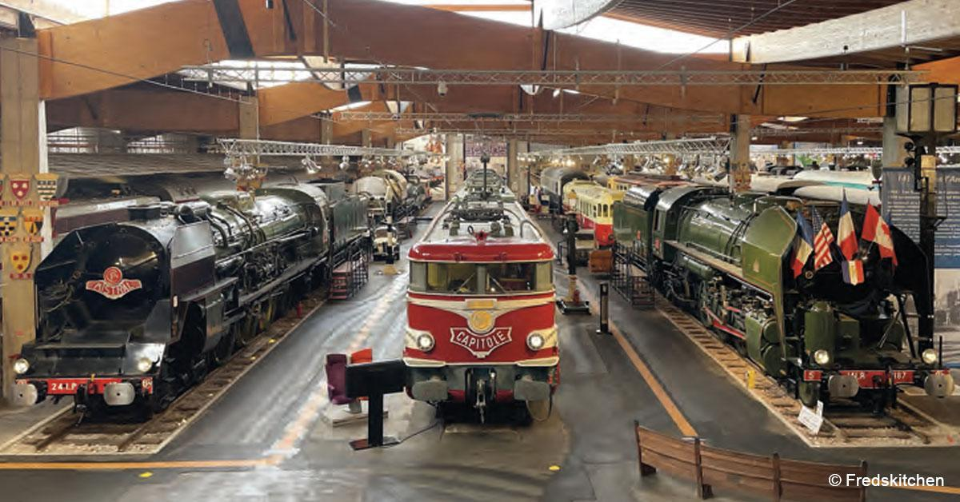


Cascade du nideck 57 km
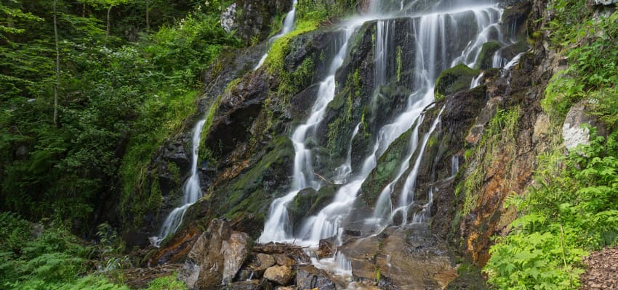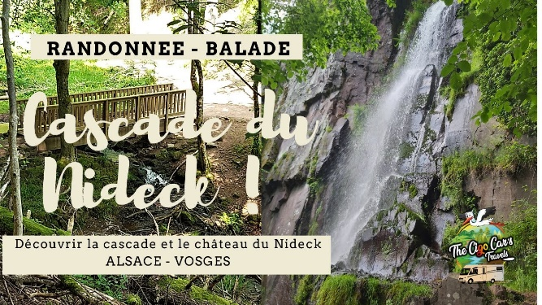

Visite de la centrale hydroéléctrique de Marckolsheim, 25 km
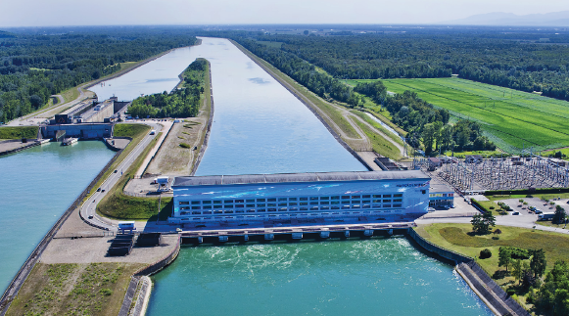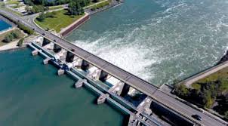

Trampoline park Geispolsheim, 32 km
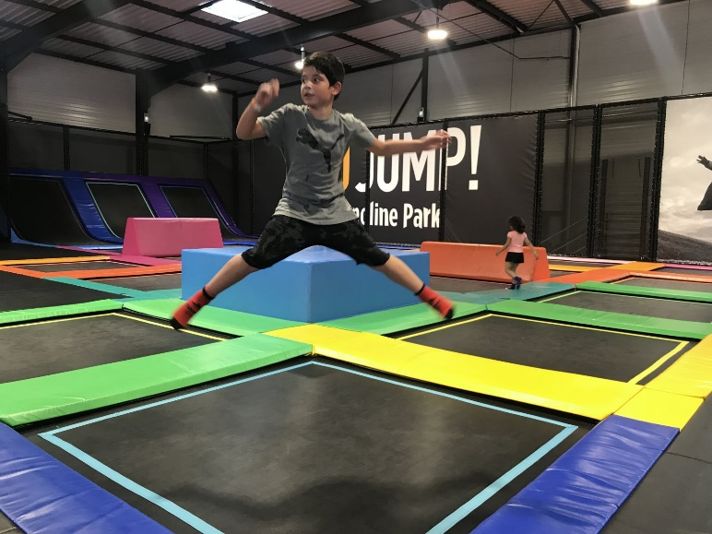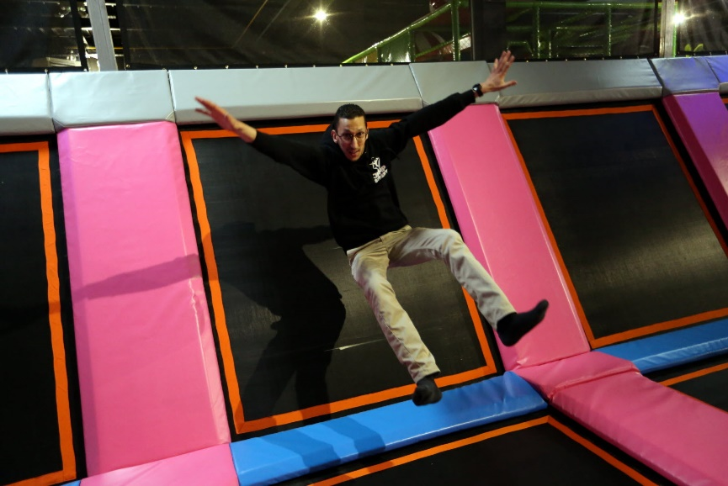

Piste cyclable

- Circuit cyclable transfrontalier, long de 42 kilomètres. Prenez le temps de découvrir des facettes inattendues de l'Alsace. Venez prendre le bac de Rhinau et abandonnez-vous au vagabondage dans la Réserve Naturelle du "Taubergiessen". Cette jungle bigarrée est située en Allemagne, mais est propriété de la ville de Rhinau. Unique en Europe ! Enivrés de ces senteurs merveilleuses, prolongez la balade en passant par le pont à Weisweil jusqu'à l'île de Rhinau du côté français. Les fréquentes inondations du Rhin permettent au milieu naturel, strictement protégé, de vous offrir une faune et une flore fascinantes. En fin de promenade, bifurquez vers Diebolsheim (4 fleurs au Grand Prix National des villages fleuris) pour découvrir la magie de l'architecture traditionnelle, fleurie comme nulle part ailleurs. Le Ried comblera vos sens.
Public :
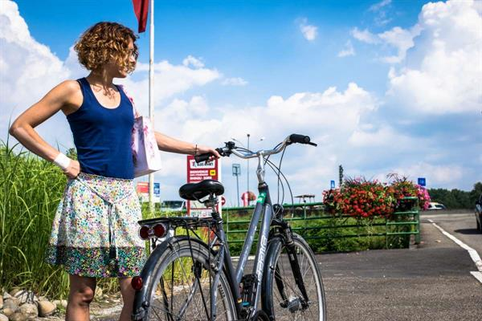
- Adultes (individuels)
- Familles
- Groupes
Type de chemin :
- Sentier
- Piste / bande cyclable
- Route goudronnée
Difficulté :
Tout public
Lieu de départ :
Office de Tourisme du Grand Ried de Rhinau
Parking le plus proche :
- Office de Tourisme du Grand Ried de Rhinau
Partez pour une balade à vélo familiale de 20 km. Après avoir admiré le balai des automates de l'horloge à Jacquemart, vous rejoindrez la piste cyclable qui vous mènera à la chapelle du Holzbad aux magnifiques peintures murales. Sur votre parcours à travers les villages, vous admirerez l'extérieur du château d'Osthouse, balade paisible à travers champ avant de rejoindre Benfeld pour un moment de détente
2h20
Départ: Office de Tourisme, Place de la République à Benfeld
Public :

- Adultes (individuels)
- Enfants (individuels)
- Couples
- Familles
- Groupes
Difficulté :
Tout public
Lieu de départ : office de tourisme du grand ried
Autour du Ried
- Le ranch de la Zembs est une écurie familiale qui pratique l'équitation western et le tourisme équestre dans un cadre jeune et dynamique. Nous vous accueillons pour un moment d'évasion à travers la réserve naturelle et protégée du Grand Ried Alsacien. La découverte des animaux, comme les cigognes, les chevreuils ; au détour, des lieux-dits, comme la chapelle Sainte Materne ou le trou Bleu de Daubensand. Nos chevaux calmes sont adaptés pour les débutants comme pour les confirmés seuls, en famille ou entre ami(e)s.
Balade d'une à deux heures. Randonnées d'une demi-journée ou d'une journée avec repas.

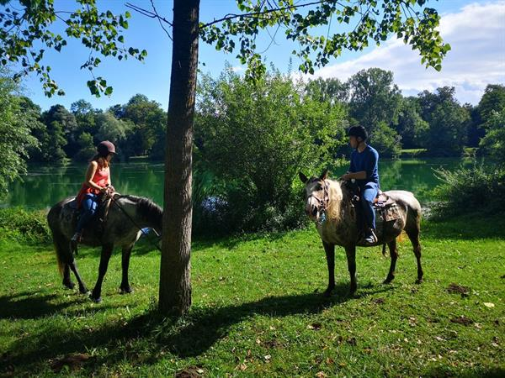
Coordonnées
11 rue de la Libération
67230 Herbsheim
Tél : 06 76 78 36 36
Tél : 06 07 57 42 11
www.ranchdelazembs
ranchdelazembs@gmail.com

- Centre équestre Equisport
Pia et son équipe vous accueillent dans un cadre agréable, avec des structures modernes et une cavalerie adaptée, dans une ambiance familiale.

Coordonnées
route de Krafft
67150 Erstein Krafft
Tél : 03 88 98 24 52
www.equisports.fr
contact@equisports.fr

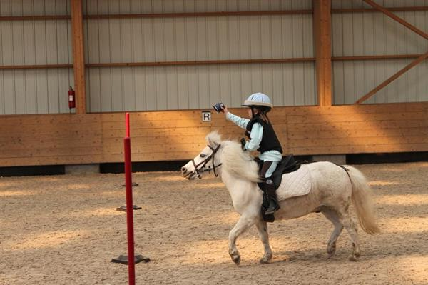

Location de canoë et kayak au club canoës de Rhinau
- L'association propose la location de canoës et kayaks. Il est possible de louer une remorque, si votre véhicule possède un attache remorque. Location avec assurance incluse. Caution demandée pour toute location.
Coordonnées
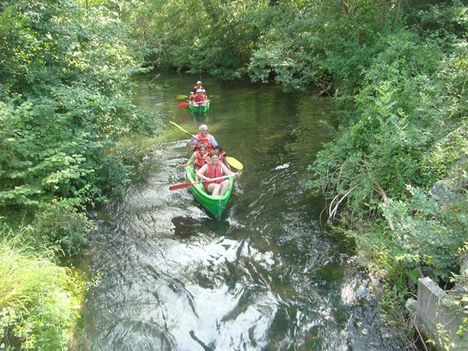
rue Sergent Viala
Local du Club
67860 Rhinau
Tél : 06 67 26 26 18
www.canoekayakclubderhinau.org
c.eckert67@gmail.com

- Balade en barque à fond plat

Sur l’Ill et ses bras pour une visite historique et naturaliste du Ried, embarquez avec le batelier du Ried, acteur local de l'écotourisme.
Fabrication et restauration de barques à fond plats pour la pêche - loisirs : dernier "calfat" officiellement enregistré auprès de la chambre des métiers d'Alsace, perpétuant ainsi la tradition séculaire de la navigation dans le Ried et sur les bras du Rhin.
Au fil de l'eau sur l'Ill et ses bras, il vous fera découvrir les richesses paysagères et historiques du Ried. Un contact de proximité pour toutes vos activités de pleine nature dans le Ried.
Entreprise du Patrimoine Vivant et Bretzel d'Or.

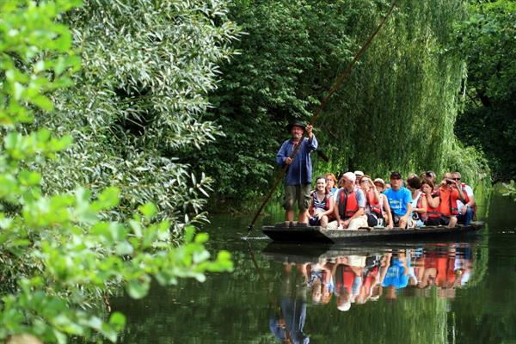
Coordonnées
21 Ehnwihr
67600 Muttersholtz
Tél : 03 88 85 13 11
www.batelier-ried.com
contact@batelier-ried.com

Koba Wake Park

- Le ski nautique et le wakeboard sont maintenant des sports accessibles au plus grand nombre, et ce, dès 7 ans. Le wake park est évolutif et permet tant la pratique de loisirs que freestyle, avec deux kickers et une fun box. Profitez des conseils de notre moniteur pour accéder très rapidement aux plaisirs de la glisse, quel que soit votre niveau. Cette nouvelle génération de téléski permet de pratiquer les sports nautiques tractées dans des environnements privilégiés. Le plan d'eau de Wittisheim et ses environs offrent la possibilité de passer une belle journée dans le Ried.

Coordonnées
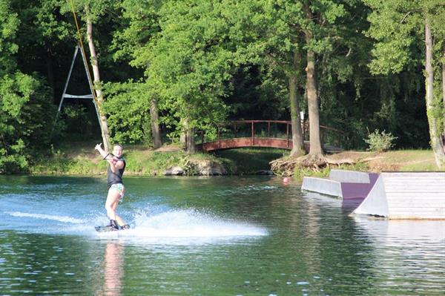
route de Muttersholtz
plan d'eau
67820 Wittisheim
Tél : 06 78 55 75 47
www.kobawakepark.fr
contact@kobawakepark.fr

Club de voile (voile, canoë-kayak, paddle, catamaran...)
- La pratique des sports nautiques est accessible à tous (Optimists, 420, planches à voile, caravelle et catamaran, canoës, kayaks stand up paddle...). Une permanence avec sécurité sur l'eau est assurée tous les dimanches de la saison (10h/18h) et des séances d'initiation sont organisées les samedis après-midi (14h/16h) ainsi que les mercredis après-midi. Location de canoës, kayaks et planches à voile les mercredi et samedi après-midi et les dimanches. Différents itinéraires pour canoës entre 2 et 3h.

Coordonnées
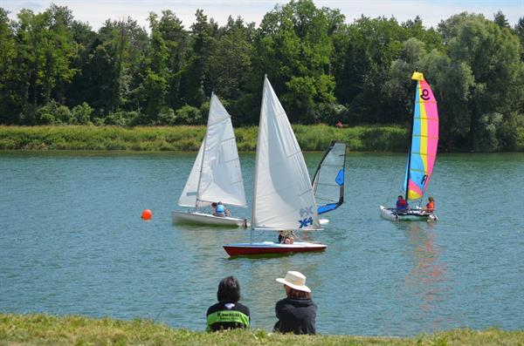
hameau du Rhin
base nautique
67390 Marckolsheim
Tél : 03 88 92 79 78
sites.google.com/site/centrenautiquedemarckolsheim
lafay.francis@wanadoo.fr
contact@club-voile-marckolsheim.fr

Steph'trott Alsace
Balades en trottinettes électriques tout terrain en Alsace. Vous pourrez explorer les paysages magnifiques de notre région d’une manière totalement originale et ludique. Nos balades en trottinettes électriques tout terrain sont conçues pour tous les niveaux, que vous soyez débutant ou expérimenté. Nos circuits ont été minutieusement étudiés pour vous offrir des trajets adaptés à votre niveau de pratique. Vous pourrez ainsi profiter de l’Alsace sous un angle différent, en passant par des chemins insolites et des lieux d’une beauté à couper le souffle. Stéphane, votre guide passionné vous accompagnera tout au long de votre aventure en trottinette électrique tout terrain en Alsace. Il vous guidera avec professionnalisme et vous fera découvrir les richesses de notre région, tout en vous prodiguant des conseils pour profiter au maximum de votre expérience. Que ce soit pour une balade en famille, entre amis ou en couple, nous avons la formule qu’il vous faut. Lieux de départ des balades : Boofzheim, Mackenheim, Villé, Thanvillé, Sélestat et Scherwiller.
Coordonnées
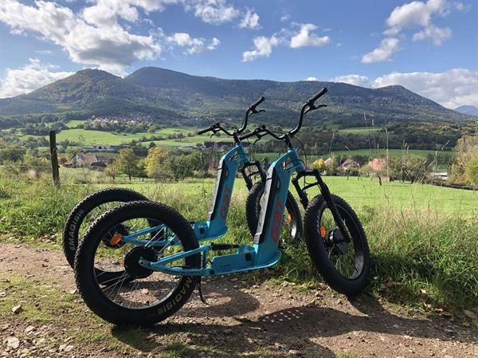
9 rue Neumatt
67390 Mackenheim
Tél : 07 65 63 88 68
steph-trott-alsace.com
contact@steph-trott-alsace.com

King Léo parc au Bowling Palace
Aire de jeux pour les enfants de 1 à 12 ans dans l'enceinte du Bowling Palace. Découvrez des toboggans géants, du trampoline, la descente de bobsleigh, le labyrinthe, l'espace Légo géant, etc...
Réservation : sur place
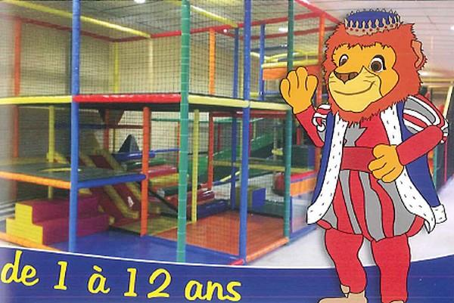
Public : Familles
A voir aussi :
- Bowling palace (bowling, laser-Game, aire de jeux)
- Restaurant du Bowling Palace
- Coordonnées
- 27 rue André Malraux
67150 Erstein
Tél : 03 88 98 97 77
Tél : 06 07 04 36 86
Fax : 03 88 98 68 52
- www.bowlingpalace.fr
- contact@bowlingpalace.fr

Expérience riedienne au réveil des chevreuils
Soyez inspirés, avec Pierre Hieber, guide nature passionné par la flore et la faune du Ried.
Profitez d’une longue journée, nous partons à 6h, pour une expérience discrète, à l’écoute de la nature, avec pour objectif d’admirer le bal des chevreuils dans la réserve naturelle !
Pas bien loin, rejoignons la petite ville d'Erstein, son cœur historique invite à ressusciter, le temps d'une promenade, une période oubliée...
Régalez-vous les papilles pour une pause déjeuner avant de regagner les bords du Rhin, pour vivre une expérience hors du temps dans la jungle rhénane alsacienne.

Coordonnées
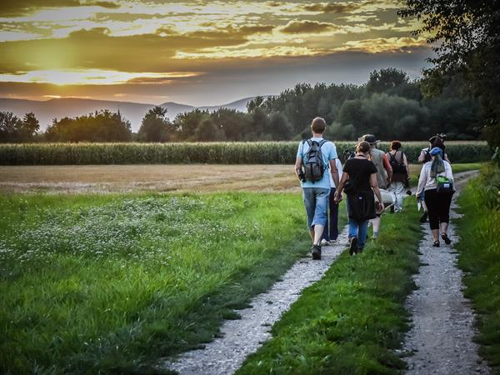
67150 Erstein
Tél : 06 82 43 21 55
www.lescheminsdelanature.com
erstein@grandried.alsace
pierre@lescheminsdelanature.com

Le patrimoine autour de Benfeld se dévoile !
Que diriez-vous d’une balade au grand air, en déambulant à travers le patrimoine ?
Benfeld et Huttenheim ont concocté le « Hans’l Tour » et le « circuit du Quarmannel », pour vous guider à travers rues, en suivant les informations disponibles sur plan papier, ou pour les plus férus d’histoire, sur le site patrimoine-benfeld.org ou en scannant les QR Code de chaque plaque. Une version racontée aux enfants est également proposée sur le site internet.
Ne manquez pas de prêter attention aux 49 platanes âgés de plus de 200 ans, labellisés "Arbres Remarquable de France", qui bordent le chemin de balade bucolique qui relie les 2 circuits.
A noter : Ces balades sont accessibles aux Personnes à Mobilité Réduite.
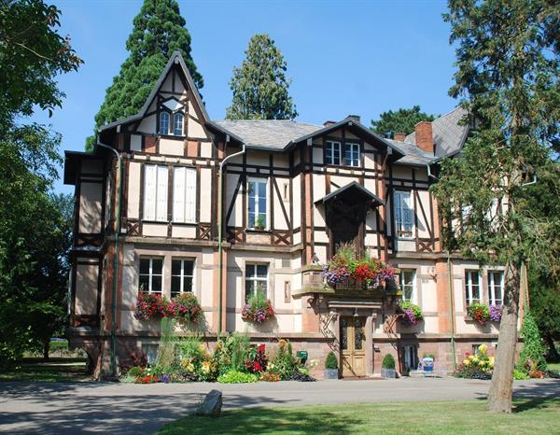
Coordonnées
67230 Benfeld
Tél : 03 88 74 04 02
grandried.alsace
benfeld@grandried.alsace

Le patrimoine autour de Erstein se dévoile !
Que diriez-vous d’une balade au grand air, en déambulant à travers le patrimoine ?
Entrez dans l'histoire d'Erstein en vous laissant guider par le petit corbeau à travers rues et sentiers à la découverte du patrimoine.
Vous pourrez démarrer tout d'abord le parcours "Coeur de ville" avant de rejoindre la Filature pour suivre l'itinéraire du "Patrimoine industriel".
Direction Hindisheim, village typique remarquable pour son nombre important de maisons à colombages datant du XVIe siècle.
A travers un circuit d'un km, vous ne manquerez pas d'admirer la chapelle du XVe siècle, qui a la particularité d'avoir un clocher à colombages.
A noter : Ces balades sont accessibles aux Personnes à Mobilité Réduite. Pour le circuit "Cœur de Ville", passez par la rue du moulin pour éviter les marches au niveau du fossé.
Coordonnées
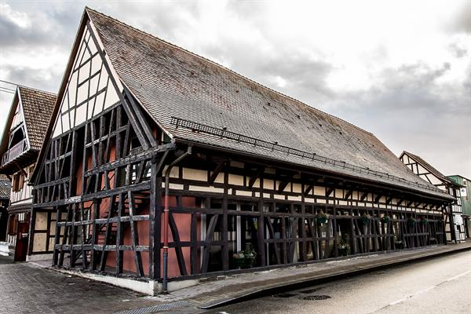
67150 Erstein
Tél : 03 88 98 14 33
grandried.alsace
erstein@grandried.alsace

Escapade gourmande à vélo et pique-nique
Découvrez le Grand Ried à vélo à assistance électrique (VAE) pour la journée, et récupérez votre pique-nique à l'épicerie Au Plus Près à Diebolsheim.
Le pique-nique sera composé de produits locaux de Chez Mireille (Boofzheim), la Ferme Fritsch (Diebolsheim) et la ferme Goût Nature (Wittisheim). Possibilité d'avoir un pique-nique végétarien.
Uniquement les midis du lundi au dimanche, sauf le jeudi et les jours fériés.
La formule comprend 1 journée de location d'un vélo à assistance électrique, ainsi qu'un pique-nique avec boisson.
Le prix est de 32€
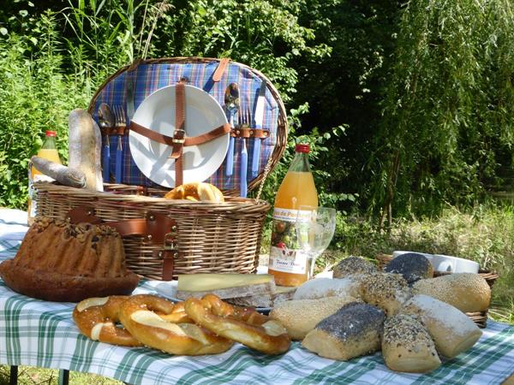
Coordonnées
35 rue du Rhin
67860 Rhinau
Tél : 03 88 74 68 96
Tél : 03 88 98 14 33
www.grandried.alsace
rhinau@grandried.alsace
Balade pédèstre
- Découvrez la rivière phréatique, la chapelle et les sources Saint Materne, pour terminer au plan d'eau.
Distance : 5km Durée : 1h45 Départ : Plan d'eau de Benfeld Balisage : Cercle vert. Balisage du Club Vosgien.
Public :
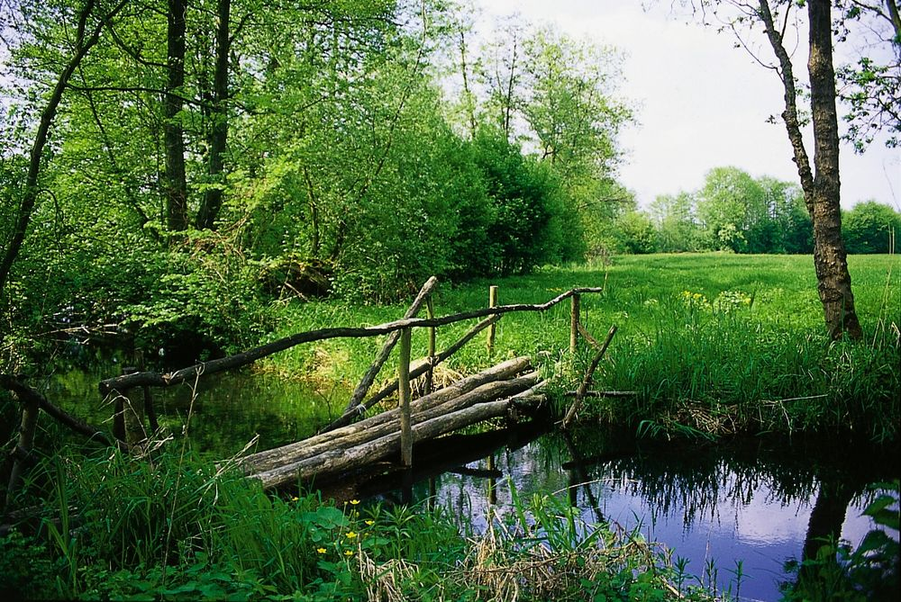
- Adultes (individuels)
- Couples
- Familles Type de chemin :
- chemin de terre
- Difficultée : Tout public
Lieu de départ : Parking du plan d’eau

Coordonnées
35 rue du Rhin
67860 Rhinau
Tél : 03 88 74 68 96
www.grandried.alsace
rhinau@grandried.alsace

- Une promenade entre deux eaux, au cours de laquelle vous découvrez un milieu naturel extraordinaire. Que de beautés, de particularités spécifiquement rhénanes peuvent encore être observées le long du Rhin. Ce sentier d'interprétation vous mène vers les résurgences naturelles,
départ conseillé par Rhinau
À travers forêts et champs.
Public :
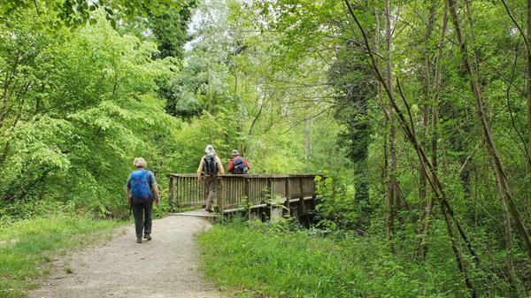
- Adultes (individuels)
- Couples
- Familles
- Groupes
Type de chemin :
- sentier

Coordonnées
1 route du Rhin
67230 Benfeld
Tél : 03 88 74 04 02
benfeld@grandried.alsace

Difficulté :
Tout public
Lieu de départ :
Parking Office de Tourisme de Rhinau
Parking le plus proche : 35 route du Rhin

3. A Boofzheim, subsistent encore de nombreux vestiges de la Ligne Maginot. Vous pouvez y trouver notamment une casemate qui servait de Poste de Commandement, des casemates d'infanterie et de génie, une casemate antiaérienne et un nid de mitrailleuse. Un circuit qui vous aide à mieux comprendre le quotidien de nos héros de la Bataille du Rhin. N'oubliez pas de vous munir d'une lampe de poche pour visiter l'intérieur des casemates.
Public :
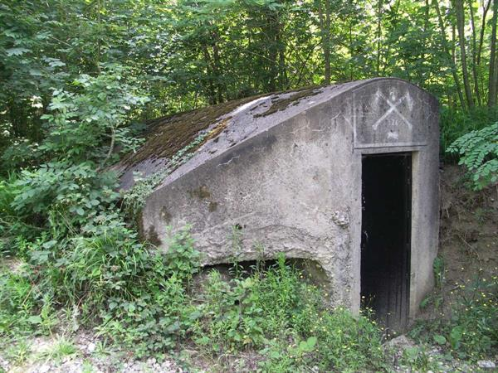
- Adultes (individuels)
- Couples
- Familles
Type de chemin :
- chemin de terre
Difficulté :
Tout public
Lieu de départ :
26 route de Strasbourg
Parking le plus proche :
- 26 route de Strasbourg
4. Sentier balisé avec panneaux d'interprétation : Un village et son île - Naissance de l'île de Rhinau. L'île est située entre le Rhin canalisé et l'ancien cours du Rhin. Deux boucles, la boucle des digues et la boucle inondable font la particularité de ce circuit. La boucle inondable est impraticable en période de crues du Rhin, qui se produisent parfois en hiver mais le plus souvent en mai-juin lors de la fonte des neiges des Alpes, c'est le Kirschenrhein ou Rhin des Cerises.
Public :
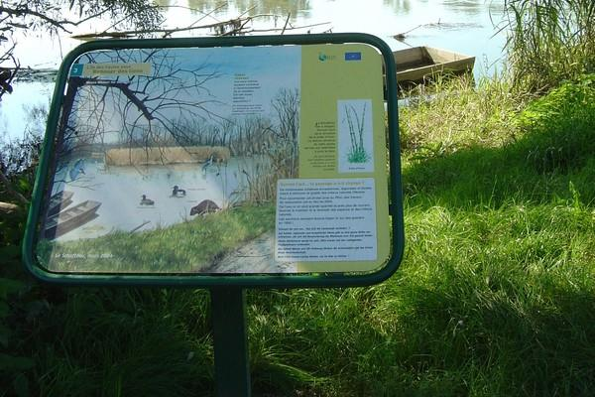
- Adultes (individuels)
- Couples
- Familles
- Groupes
Type de chemin :
- chemin de terre
- sentier
Difficulté :
Tout public
Lieu de départ :
D.20 - Parking des écluses de Rhinau
Parking le plus proche :
- Ecluses et Centrale hydroélectrique de Rhinau - D 20

5. Prenez un peu de temps pour redécouvrir le chemin des pèlerins. Admirez le paysage du Ried, la faune et la flore autour de vous, mais aussi le patrimoine culturel qui se trouve devant vos yeux. Prenez le temps d'apprécier ces instants. Ce chemin fait un aller-retour.
Public :
- Adultes (individuels)
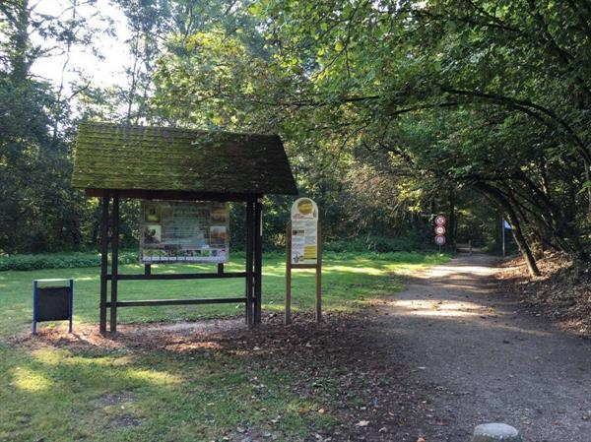
- Couples
- Familles
Type de chemin :
- chemin de terre
- sentier
Difficulté :
Tout public
Lieu de départ :
plan d'eau de Benfeld
Parking le plus proche :
- plan d'eau - route de Herbsheim
Circuit des oies sauvages
Durée : 3h30 - Départ : Salle des fêtes au terrain de foot - Balisage : rond bleu Ce circuit conduit le promeneur à travers la forêt, à la découverte du patrimoine naturel de Hindisheim. L’ancien lavoir est le lieu de départ. Après le franchissement du pont de l'Andlau, le chemin passe entre champs, vergers et prés, pour déboucher dans la forêt. Là, on découvre un arbre de la Liberté planté par les écoliers, une arche composée de 8000 petits hexagones bleus et jaunes, un peu plus loin l'ancien terrain de football, le «Gansebrunne » ou puits des oies, suivi de la Borne forestière. Puis les Leimeleschle (anciennes carrières d'argile), enfin on sera surpris par un miroir se reflétant en pleine forêt. Sur ce chemin-découverte s'est greffé en 2012 un chemin de promenade fléché par le Club Vosgien, sous la houlette de la Communauté de Communes du Pays d'Erstein. Il vous fera découvrir le Bruch ainsi que l'Andlau.
Difficulté :
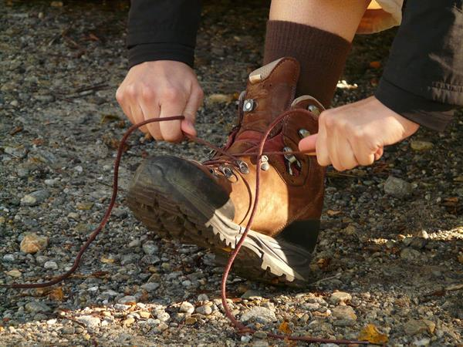
Tout public
Lieu de départ :
salle des fêtes au terrain de foot
Parking le plus proche :
- Terrain de foot - rue du Stade
- Coordonnées
- rue du Stade
67150 Hindisheim

Sortie quand il pleut

Strasbourg : - Musée d’art moderne 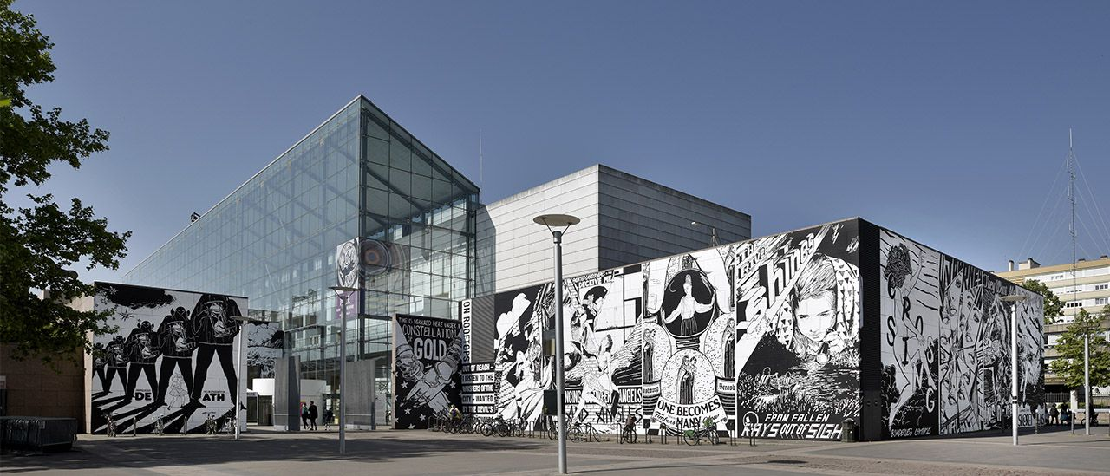
33 km
Strasbourg : - Musée Tomi Ungerer 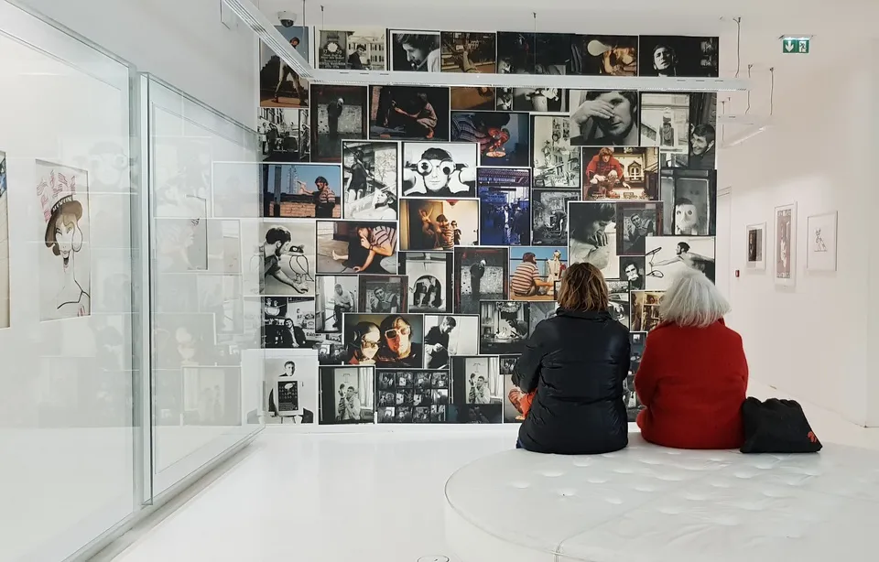
34 km

Strasbourg : - Jardin botanique 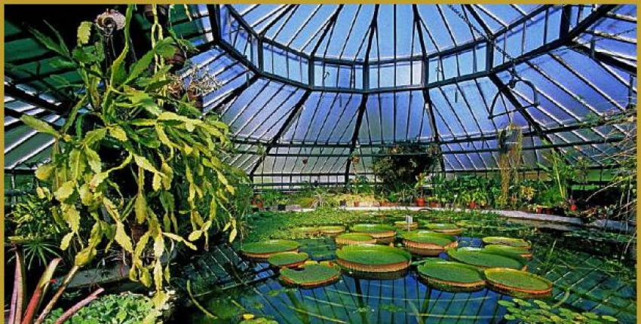
37 km

Geispolsheim : - Musée du chocolat 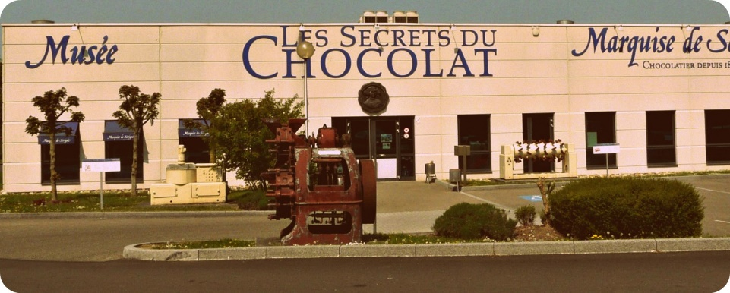
26 km
Guertwiller : - Maison du pain d’épices 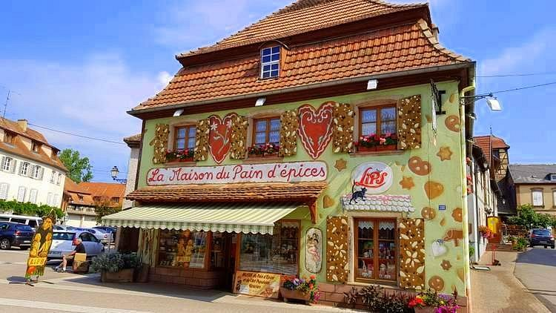
24 km

Wantzenau MM.Park ,43 km 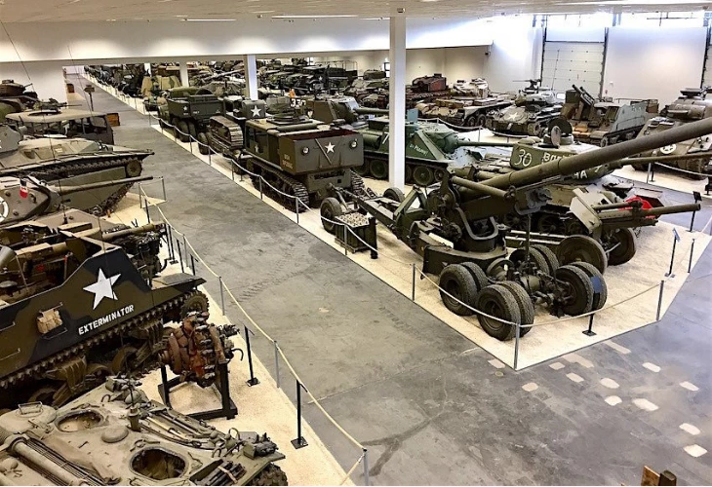

Casino et SPA de Ribeauvillé, 40 km 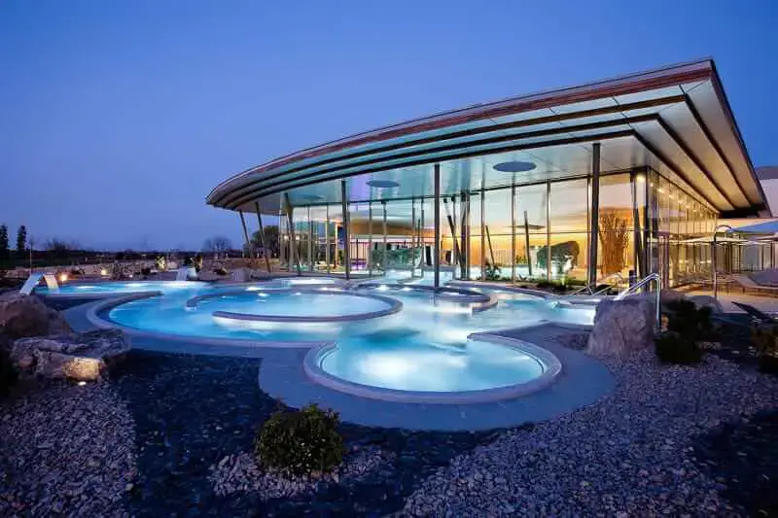 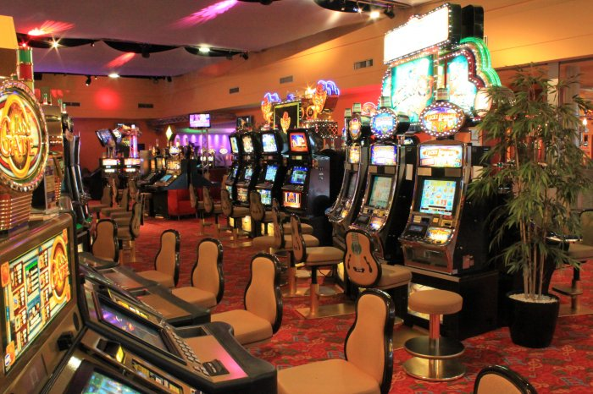

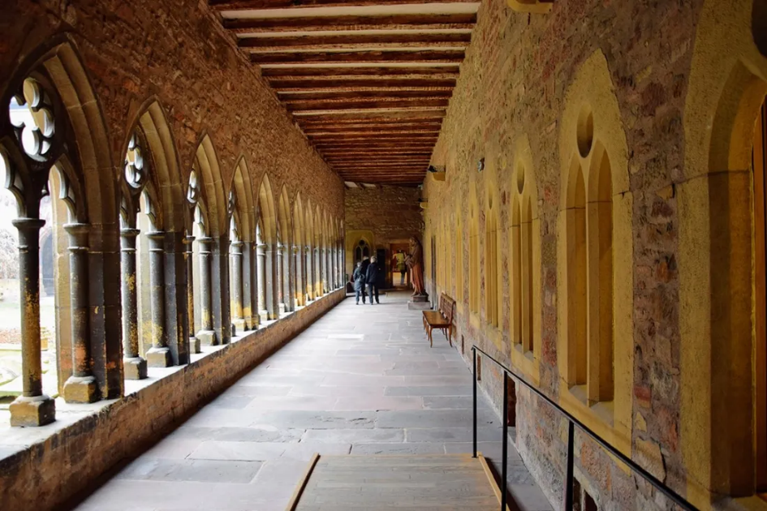Colmar : - Musée Unterlinden
47 km
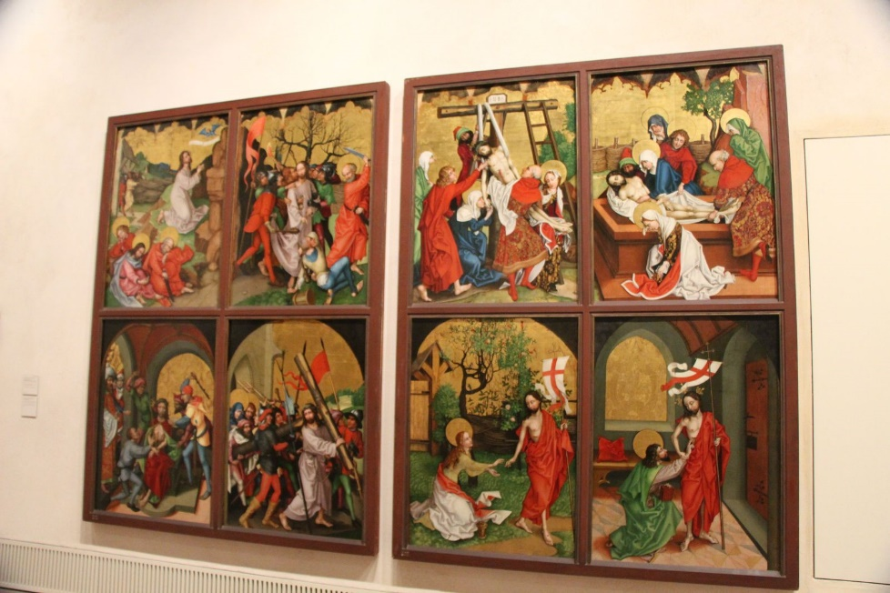

Colmar : - marché couvert 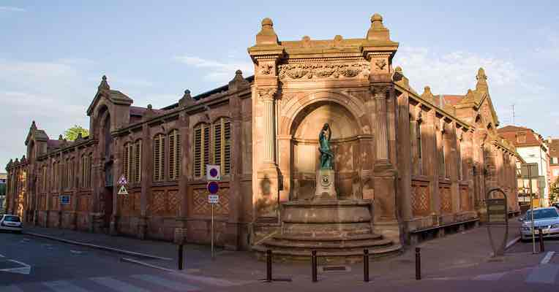

village Hansi et son musée 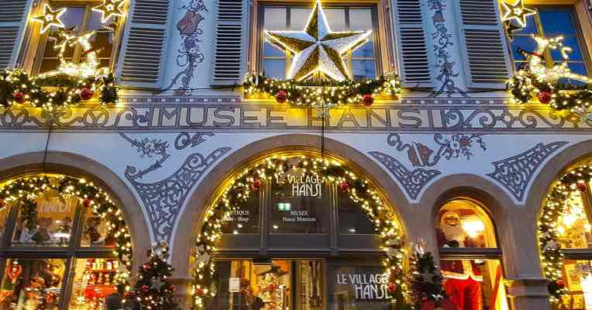
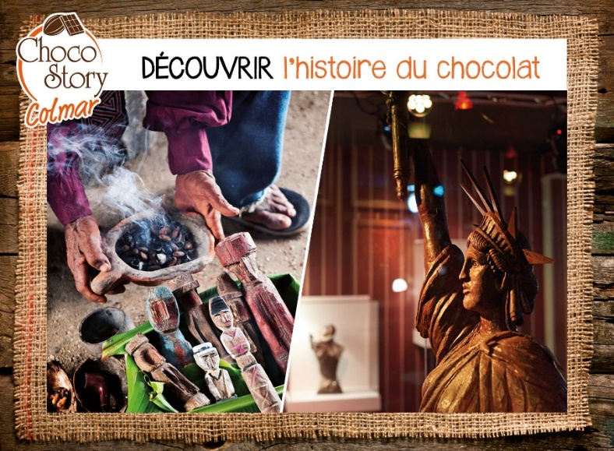
Colmar : Choc-Story
Statue de la Liberté
La sculpture fut confiée en 1871 au Français Auguste Bartholdi originaire de Colmar. Statue visible à l’entrée de Colmar.
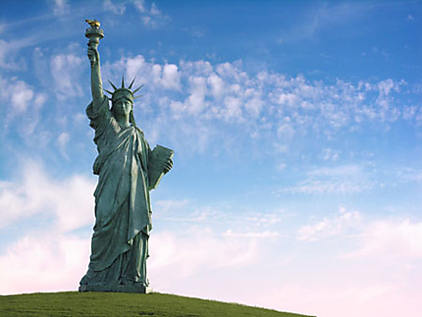
De l’autre coté de la frontière

À 10 km Europapark à Rust , élu meilleur parc d’attraction du monde 8 années consécutive
Au cœur de l’Europe, entre la Forêt-Noire et les Vosges, se niche l’un des plus beaux parcs de loisirs du monde. Plus de 5 millions de visiteurs de toutes les nationalités viennent chaque saison pour profiter de plus de 100 attractions et spectacles ainsi que des superbes décors, dans le plus pur esprit de la devise : « S’évader. S’éclater. Ensemble. ».
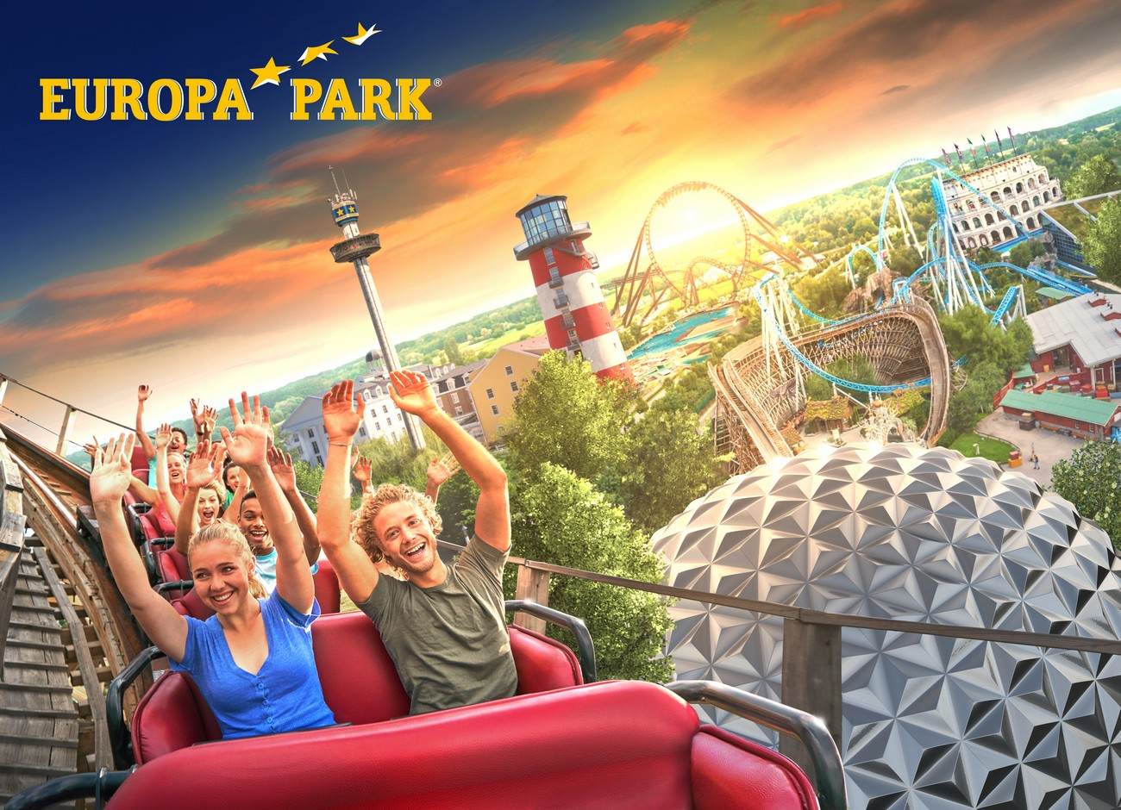

Conseil :
- réserver vos billets en ligne , vous éviterez un surcout : https://tickets.mackinternational.de/fr

- N’oubliez pas de prendre votre ticket de Parking (10€) également en ligne

Le Parc aquatique RULANTICA
2 km d’europapark
L'univers aquatique
Rulantica promet du divertissement aquatique pour toute la famille tout au long de l’année : que ce soit pour les fans d’adrénaline, les enfants en bas-âge ou ceux qui préfèrent se la couler douce, dans l’univers aquatique, il y en a pour tous les goûts.

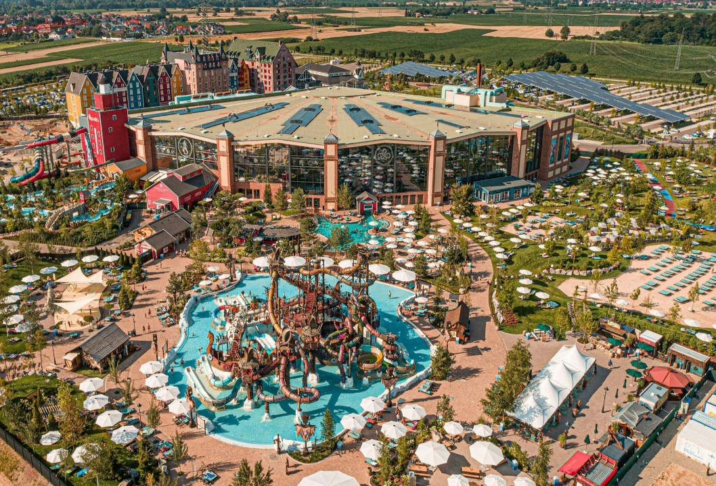

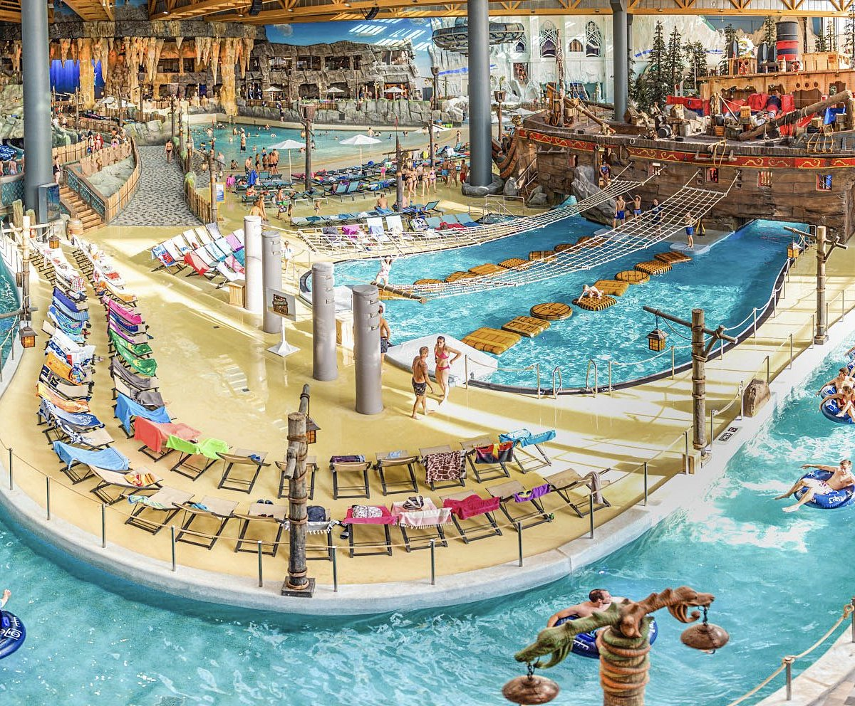

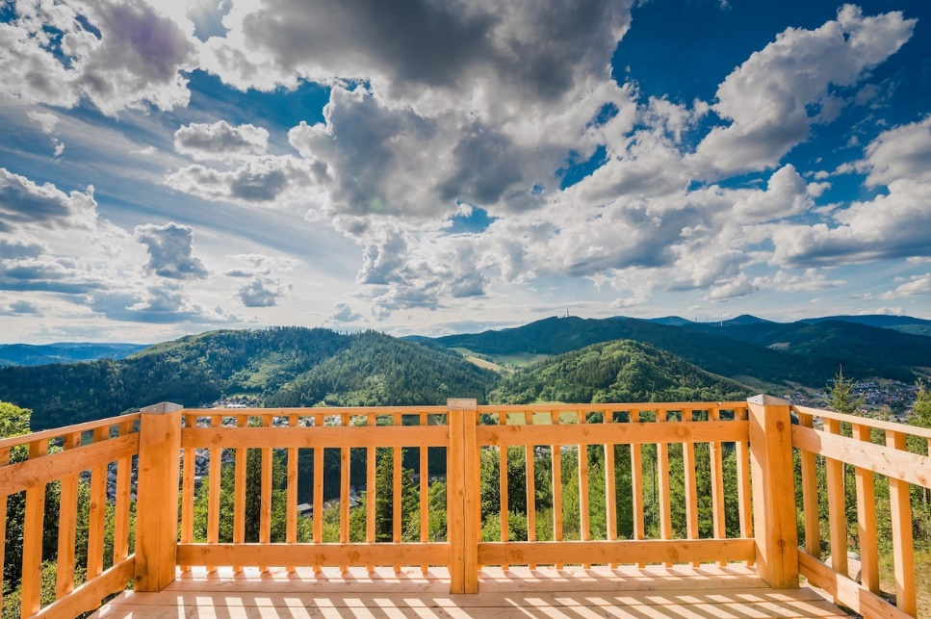
Allemagne foret noire
Wolfach et son superbe belvédère.
67 km

Les cascades de Allerheiligen, 76 km
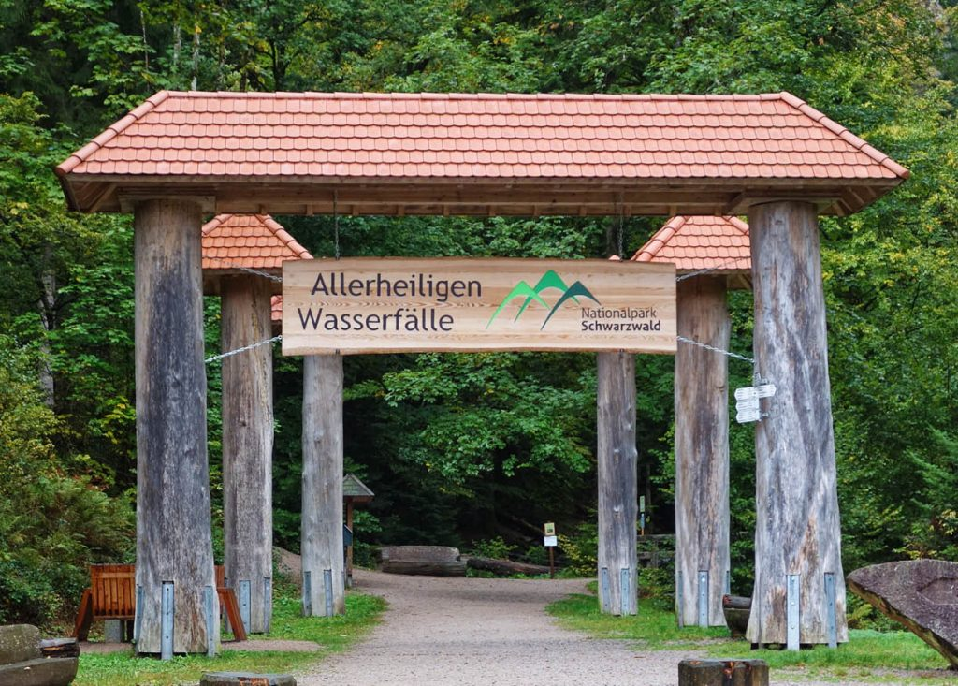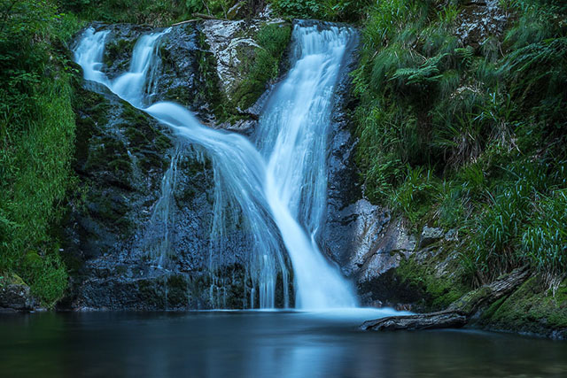
Trieberg, ses cascades et ses Pendules coucou, 92 km

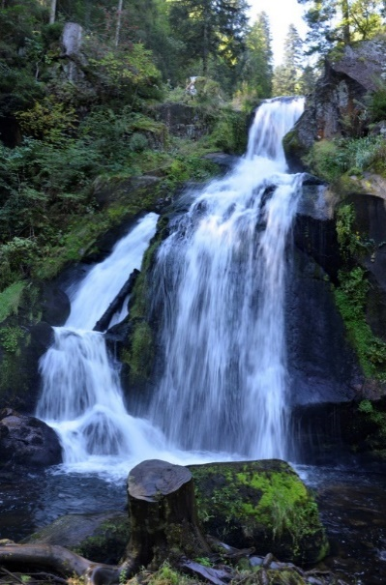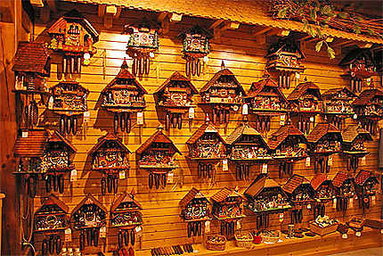

Titisee, son lac et ses balades en montagne, 95 km

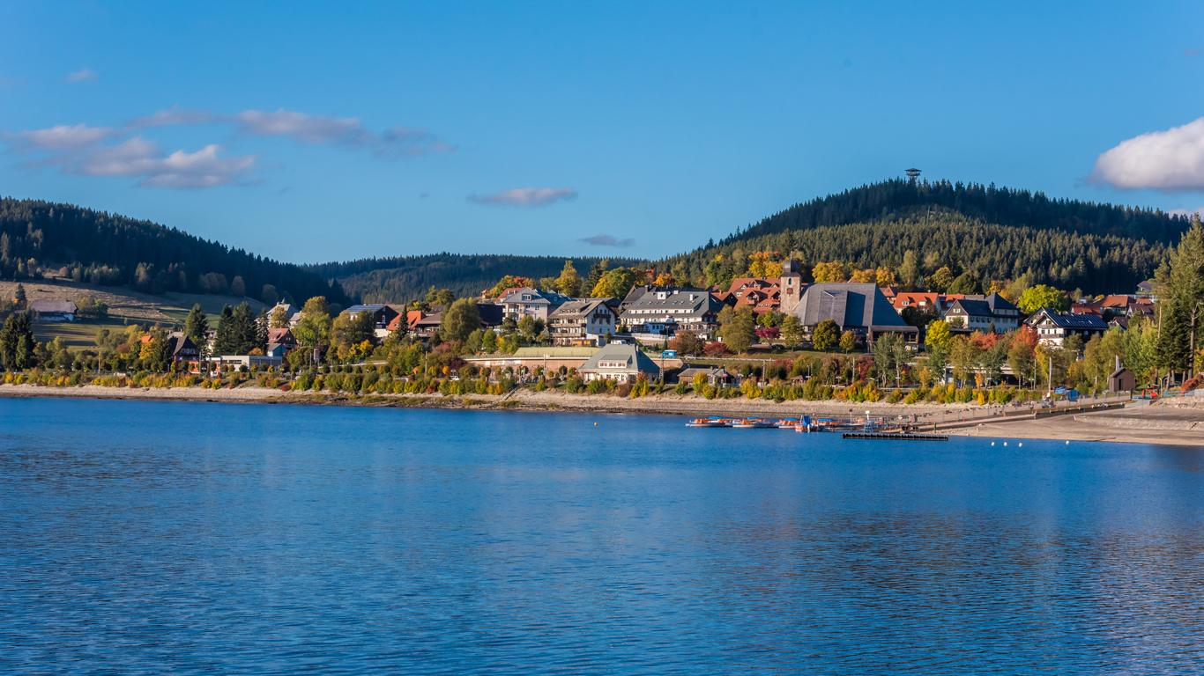
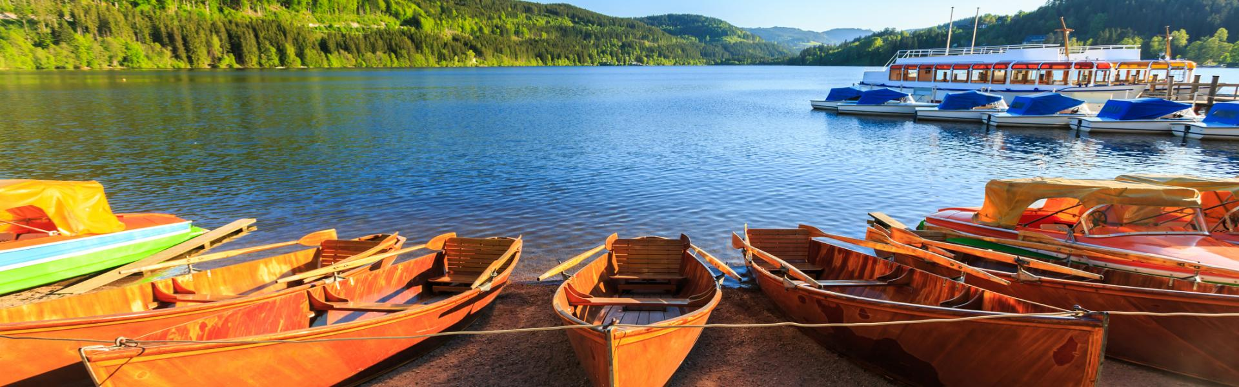

Ortenberg, 51 km

